小三小三·非同一般

01 来园情况

1.今天1月8日 周四。来园人数：来园幼儿29人，周晨、张予诺、戴奕彤、游然请假。
2.早点内容：鲜牛奶、华夫饼、每日坚果。
02区域游戏

早晨来园吃完早点后，我们选择自己喜欢的区域进行游戏。
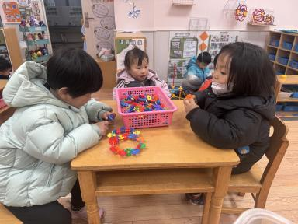 | 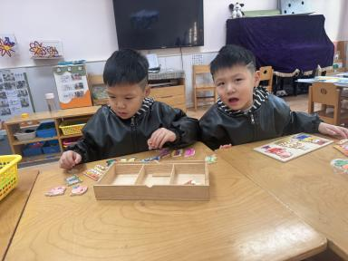 | 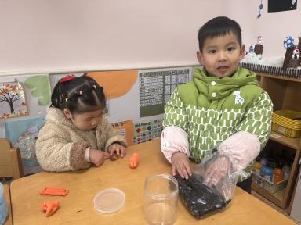
桌面建构雪花片。 | 一起来给小猪、小熊拼生日蛋糕吧。 | 昨天延时班学的用太空泥做羽绒服，今天再来试一试。

03户外活动
今天我们在中操场玩轮胎，我们可以把轮胎摆成一条小路在上面闯关，还可以把轮胎滚着玩。
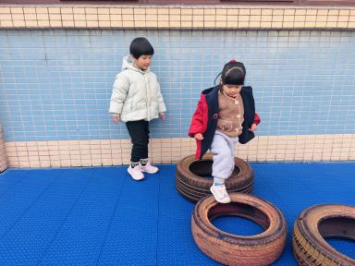 | 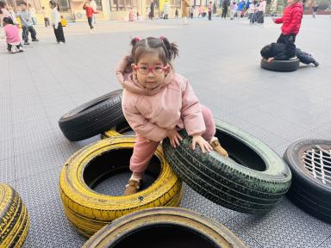 | 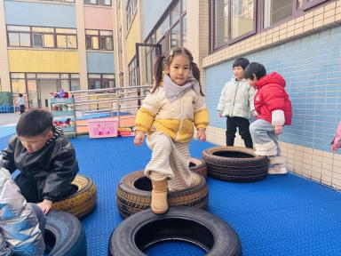
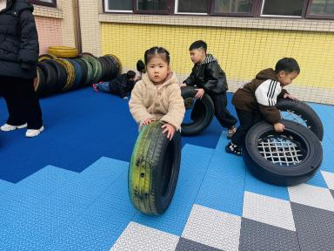 | 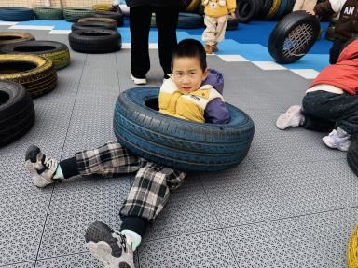 | 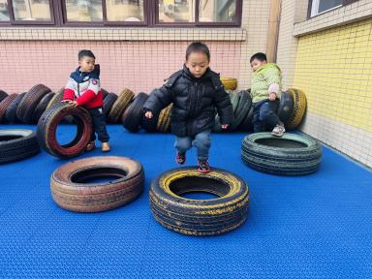

04集体活动
数学：点卡是用来表示物体的数量。本次活动欲引导幼儿感知点卡，认识5以内的点卡上的点的摆放规律，并在此基础上，正确点数物品总数，再根据总数匹配相应的点卡。
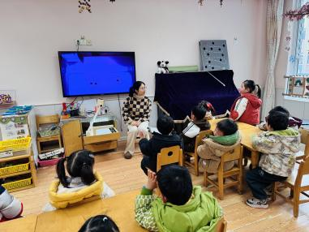 | 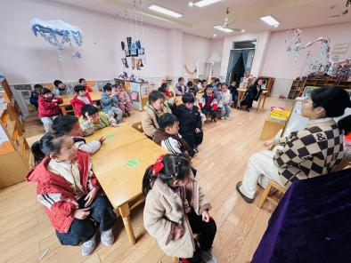 | 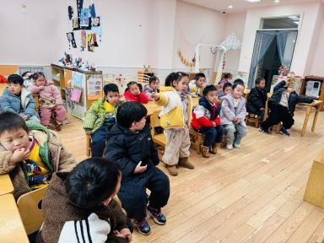
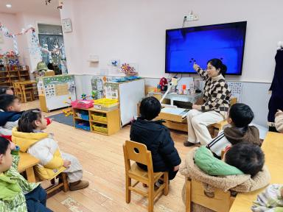 | 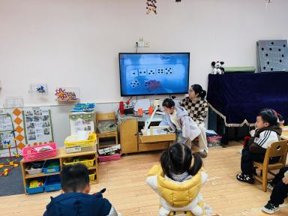

05 生活活动
午餐时光：
今天中午我们吃的是：南瓜饭、茄汁鳕鱼、上汤娃娃菜和羊肚菌猪肚汤。
全部吃完：黄灿珝、刘云熙、赵卿媛、颜诗芮、吴一一、曹筠苒、刘晨奕、韩昕硕、王苏煜、霍佳禾、樊星辰、万奕辰、王君霖、李茗泽、陈依诺、李一乐、谢佑希、翟浩程、翟浩扬、韩宇辰。
继续努力：唐瑾妍、蔡楠、包羽昕、郭智彬、黄亦可、张嘉硕、刘佳麒、胡攸同、张皓冉。

